Лонжерон Древо - Карбон
4 сентября 2026

Максимально допустимые значения для используемых материалов:
Карбон при сжатии: 800 МПа = кгс/см², 1 МПа = 10,197162 кгс/см², 800 МПа = 8 157,7296 кгс/см².
800 МегаПаскаль = 81,57729703823 килограмм-сила / миллиметр².
800 МегаПаскаль = 8157,729703823 килограмм-сила / сантиметр².
Березовая фанера, нагрузка, ориентированная под углом 45° к внешним волокнам: 38 МПа
(для информации) Березовая фанера, нагрузка, ориентированная параллельно внешним волокнам: 93 МПа.
(для информации) Березовая фанера, нагрузка, ориентированная перпендикулярно внешним волокнам: 54 МПа.
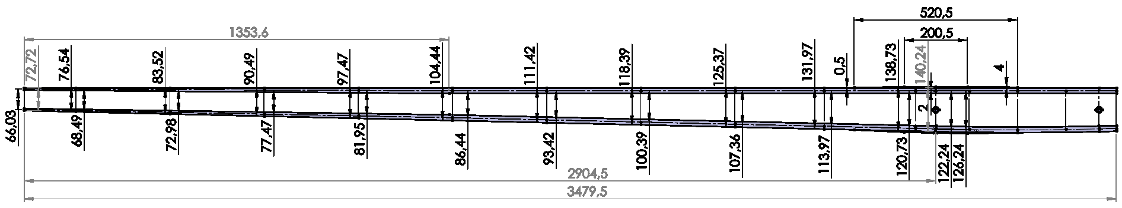

Крыло Total (15,96 G)
 | X  м | H’  мм | H  мм | S мм² полок лонжерона | Коэфф | S мм² стенок лонжерона | Total M  кгм | Total T  кг
11 | 0 | 72,72 | 66,03 | 34,77 | 111,529 | 363,6 | - | -
10 | 0,1646 | 76,54 | 68,49 | 41,86 | 1,13126 | 382,7 | -12,04 | - 147,8
9 | 0,4646 | 83,52 | 72,98 | 54,808 | 1,15756 | 417,6 | - 99,56 | - 440,81
8 | 0,7646 | 90,49 | 77,47 | 67,704 | 1,18079 | 452,45 | - 279,6 | - 764,5
7 | 1,0646 | 97,47 | 81,95 | 80,704 | 1,20144 | 487,35 | - 561,3 | - 1118,74
6 | 1,3646 | 104,44 | 86,44 | 187,2 | 1,20824 | 678,86 | - 953,9 | - 1503,64
6’ | 1,6595 | - | - | - | - |  | - 1456,8 | - 1911,84
5 | 1,6646 | 111,42 | 93,42 | 187,2 | 1,19269 | 724,23 | - 1466,54 | - 1917,53
4 | 1,9646 | 118,39 | 100,39 | 187,2 | 1,1793 | 769,535 | - 2093,54 | - 2267,6
3 | 2,2646 | 125,37 | 107,36 | 280,8 | 1,16765 | 1002,96 | - 2830,16 | - 2648,3
2 | 2,5486 | 131,97 | 113,97 | 374,4 | 1,1793 | 1253,715 | - 3636, 81 | - 3036,91
1 | 2,83935 | 138,73 | 120,73 | 374,4 | 1,1491 | 1317,935 | - 4581,06 | - 3463, 18
0 | 2,9045 | 140,24 | 122,24 | 374,4 | 114,725 | 1332,28 | MA | TA
0 | 2,9045 | 148,239 | 126,24 | 457,6 | 117,43 | 1408,2705 | - 4445,1 | - 3463,18

10. Коэффициент нагрузки (перегрузки) на внешние волокна.
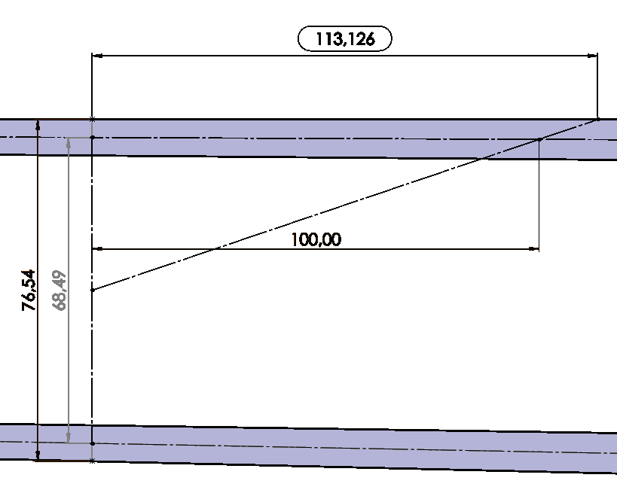
M = 12,04 деканНьютон-метр / 0,06849 м = 175,7920864359761 daN.
Сечение полок лонжерона = 41,86 мм².
175,7920864359761 daN / 41,86 мм² = 4,199524281795892 daN /мм² * 10 = 41,99524281795892 MPa.
Коэффициент нагружения наружних волокон для H’ = 76,54 мм составляет 1,13126.
Напряжение в наружних волокнах: 41,99524281795892 MPa * 1,13126 = 47,50753839024421 MPa.
Коэффициент безопасности: 800 MPa / 47,50753839024421 MPa = 16,83943279545467.

Избыточность Карбона состовляет в 16,83943279545467 раз от необходимого количества.
Толщина стенок: 2,5 + 2,5 = 5,0 мм.
Напряжение стенок T = 147,8 кг.
Потребная (необходимая) толщина стенок для 2-х (слоёв) сторон =
= 147,8 кг / 4,5 / 76,54 мм = 0,4291147693290364 мм.
Избыточность толщины стенок составляет в 11,65189445196211 раз от необходимого.

= 147,8 кг / 2,2 / 76,54 мм = 0,8777347554457562 мм.
Избыточность толщины стенок составляет в 5,696481732070366 раз от необходимого.

9. Коэффициент нагрузки (перегрузки) на внешние волокна.
M = 99,56 деканНьютон-метр / 0,07298 м = 1364,209372430803 daN.
Сечение полок лонжерона = 54,808 мм².
1364,209372430803 daN / 54,808 мм² = 24,8906979351701 daN /мм² * 10 = 248,906979351701 MPa.
Коэффициент нагружения наружних волокон для H’ = 83,52 мм составляет 1,15756.
Напряжение в наружних волокнах: 248,906979351701 MPa * 1,15756 = 288,124763018355 MPa.

Коэффициент безопасности: 800 MPa / 288,124763018355 MPa = 2,776574951834445.
Избыточность Карбона состовляет в 2,776574951834445 раз от необходимого количества.

T = 440,81 кг (Напряжение стенок).
Толщина стенок: 2,5 + 2,5 = 5,0 мм.
Потребная (необходимая) толщина стенок для 2-х (слоёв) сторон =
= 440,81 кг / 4,5 / 83,52 мм = 1,172866113239676 мм.
Избыточность толщины стенок составляет в 4,263061182822533 раз от необходимого.

= 440,81 кг / 2,2 / 83,52 мм = 2,399044322535702 мм.
Избыточность толщины стенок составляет в 2,08416324493546 раз от необходимого.

8. Коэффициент нагрузки (перегрузки) на внешние волокна.
M = 279,6 деканНьютон-метр / 0,07747 м = 3609,139021556732 daN.
Сечение полок лонжерона = 67,704 мм².
3609,139021556732 daN / 67,704 мм² = 53,30761877520873 daN /мм² * 10 = 533,0761877520873 MPa.
Коэффициент нагружения наружних волокон для H’ = 90,49 мм составляет 1,180756.
Напряжение в наружних волокнах: 533,0761877520873 MPa * 1,180756 = 629,4329071454036 MPa.

Коэффициент безопасности: 800 MPa / 629,4329071454036 MPa = 1,270985343979154.
Избыточность Карбона состовляет в 1,2709853439791545 раз от необходимого количества.

T = 764,5 кг (Напряжение стенок).
Толщина стенок: 2,5 + 2,5 = 5,0 мм.
Потребная (необходимая) толщина стенок для 2-х (слоёв) сторон =
= 764,5 кг / 4,5 / 90,49 мм = 1,877432742721725 мм.
Избыточность толщины стенок составляет в 2,663211249182472 раз от необходимого.

= 764,5 кг / 2,2 / 90,49 мм = 3,840203337385346 мм.
Избыточность толщины стенок составляет в 1,302014388489209 раз от необходимого.

7. Коэффициент нагрузки (перегрузки) на внешние волокна.
M = 561,3 деканНьютон-метр / 0,08195 м = 6849,298352654057 daN.
Сечение полок лонжерона = 80,704 мм².
6849,298352654057 daN / 80,704 мм² = 84,86937887408378 daN /мм² * 10 = 848,6937887408378 MPa.
Коэффициент нагружения наружних волокон для H’ = 97,47 мм составляет 1,20144.
Напряжение в наружних волокнах: 848,6937887408378 MPa * 1,20144 = 1019,654665544792 MPa.

Коэффициент безопасности: 800 MPa / 1019,654665544792 MPa = 0,7845793551805772.
Необходимо увеличить площадь полок лонжерона!!!

T = 1118,74 кг (Напряжение стенок).
Толщина стенок: 2,5 + 2,5 = 5,0 мм.
Потребная (необходимая) толщина стенок для 2-х (слоёв) сторон =
= 1118,74 кг / 4,5 / 97,47 мм = 2,550619563854405 мм.
Избыточность толщины стенок составляет в 1,960308025099666 раз от необходимого.

= 1118,74 кг / 2,2 / 97,47 мм = 5,217176380611284 мм.
Недостаток толщины стенок состовляет в 0,9583728122709476 раз от необходимого.

6. Коэффициент нагрузки (перегрузки) на внешние волокна.
M = 953,9 деканНьютон-метр / 0,08644 м = 11035,40027764924 daN.
Сечение полок лонжерона = 187,2 мм².
11035,40027764924 daN / 187,2 мм² = 58,94978780795532 daN /мм² * 10 = 589,4978780795532 MPa.
Коэффициент нагружения наружних волокон для H’ = 104,44 мм составляет 1,20824.
Напряжение в наружних волокнах: 589,4978780795532 MPa * 1,20824 = 712,2549162108394 MPa.

Коэффициент безопасности: 800 MPa / 712,2549162108394 MPa = 1,123193370508357.
Избыточность Карбона состовляет в 1,123193370508357 раз от необходимого количества.

T = 1503,64 кг (Напряжение стенок).
Толщина стенок: 1,5 + 2,5 + 2,5 = 6,5 мм.
Потребная (необходимая) толщина стенок для 3-х (слоёв) сторон =
= 1503,64 кг / 4,5 / 104,44 мм = 3,19937018596536 мм.
Избыточность толщины стенок составляет в 2,031649862999122 раз от необходимого.

= 1503,64 кг / 2,2 / 104,44 мм = 6,5441662894746 мм.
Недостаток толщины стенок состовляет в 0,9168471176611424 раз от необходимого.

5. Коэффициент нагрузки (перегрузки) на внешние волокна.
M = 1466,54 деканНьютон-метр / 0,09342 м = 15698,35153072147 daN.
Сечение полок лонжерона = 187,2 мм².
15698,35153072147 daN / 187,2 мм² = 83,85871544188821 daN /мм² * 10 = 838,5871544188821 MPa.
Коэффициент нагружения наружних волокон для H’ = 111,42 мм составляет 1,19269.
Напряжение в наружних волокнах: 838,5871544188821 MPa * 1,19269 = 1000,174513203856 MPa.

Коэффициент безопасности: 800 MPa / 1000,174513203856 MPa = 0,7998604137965508.
Необходимо увеличить площадь полок лонжерона!!!

T = 1917,53 кг (Напряжение стенок).
Толщина стенок: 1,5 + 2,5 + 2,5 = 6,5 мм.
Потребная (необходимая) толщина стенок для 3-х (слоёв) сторон =
= 1917,53 кг / 4,5 / 111,42 мм = 3,82442808991005 мм.
Избыточность толщины стенок составляет в 1,699600527762278 раз от необходимого.

= 1917,53 кг / 2,2 / 111,42 мм = 7,822693820270557 мм.
Недостаток толщины стенок состовляет в 0,830915813572669 раз от необходимого.

4. Коэффициент нагрузки (перегрузки) на внешние волокна.
M = 2093,54 деканНьютон-метр / 0,10039 м = 20854,06913039147 daN.
Сечение полок лонжерона = 187,2 мм².
20854,06913039147 daN / 187,2 мм² = 111,3999419358519 daN /мм² * 10 = 1113,999419358519 MPa.
Коэффициент нагружения наружних волокон для H’ = 118,39 мм составляет 1,1793.
Напряжение в наружних волокнах: 1113,999419358519 MPa * 1,1793 = 1313,739515249501 MPa.

Коэффициент безопасности: 800 MPa / 1313,739515249501 MPa = 0,6089487228737781.
Необходимо увеличить площадь полок лонжерона!!!

T = 2267,6 кг (Напряжение стенок).
Толщина стенок: 1,5 + 2,5 + 2,5 = 6,5 мм.
Потребная (необходимая) толщина стенок для 3-х (слоёв) сторон =
= 2267,6 кг / 4,5 / 118,39 мм = 4,256365496335088 мм.
Избыточность толщины стенок составляет в 1,527124492855883 раз от необходимого.

= 2267,6 кг / 2,2 / 118,39 мм = 8,706202151594499 мм.
Недостаток толщины стенок состовляет в 0,7465941965073205 раз от необходимого.

3. Коэффициент нагрузки (перегрузки) на внешние волокна.
M = 2830,16 деканНьютон-метр / 0,10736 м = 26361,40089418778 daN.
Сечение полок лонжерона = 280,8 мм².
26361,40089418778 daN / 280,8 мм² = 93,87963281405904 daN /мм² * 10 = 938,7963281405904 MPa.
Коэффициент нагружения наружних волокон для H’ = 125,37 мм составляет 1,16765.
Напряжение в наружних волокнах: 938,7963281405904 MPa * 1,16765 = 1096,18553255336 MPa.

Коэффициент безопасности: 800 MPa / 1096,18553255336 MPa = 0,7298034650544502.
Необходимо увеличить площадь полок лонжерона!!!

T = 2648,3 кг (Напряжение стенок).
Толщина стенок: 1,5 + 2,5 + 2,5 + 1,5 = 8,0 мм.
Потребная (необходимая) толщина стенок для 4-х (слоёв) сторон =
= 2648,3 кг / 4,5 / 125,37 мм = 4,69419407442858 мм.
Избыточность толщины стенок составляет в 1,704232904127176 раз от необходимого.

= 2648,3 кг / 2,2 / 125,37 мм = 9,601760606785732 мм.
Недостаток толщины стенок состовляет в 0,8331805309066194 раз от необходимого.

2. Коэффициент нагрузки (перегрузки) на внешние волокна.
M = 3636, 81 деканНьютон-метр / 0,11397 м = 31910,23953672019 daN.
Сечение полок лонжерона = 374,4 мм².
31910,23953672019 daN / 374,4 мм² = 85,23034064294922 daN /мм² * 10 = 852,3034064294922 MPa.
Коэффициент нагружения наружних волокон для H’ = 131,97 мм составляет 1,1793.
Напряжение в наружних волокнах: 852,3034064294922 MPa * 1,1793 = 1005,1214072023 MPa.

Коэффициент безопасности : 800 MPa / 1005,1214072023 MPa = 0,7959237503723614.
Необходимо увеличить площадь полок лонжерона!!!

T = 3036,91 кг (Напряжение стенок).
Толщина стенок: 1,5 + 2,5 + 2,5 + 1,5 + 1,5 = 9,5 мм.
Потребная (необходимая) толщина стенок для 5-х (слоёв) сторон =
= 3036,91 кг / 4,5 / 131,97 мм = 5,113805326126308 мм.
Избыточность толщины стенок составляет в 1,75994184878709 раз от необходимого.

= 3036,91 кг / 2,2 / 131,97 мм = 10,46005634889472 мм.
Недостаток толщины стенок состовляет в 0,9082169046827204 раз от необходимого.

1. Коэффициент нагрузки (перегрузки) на внешние волокна.
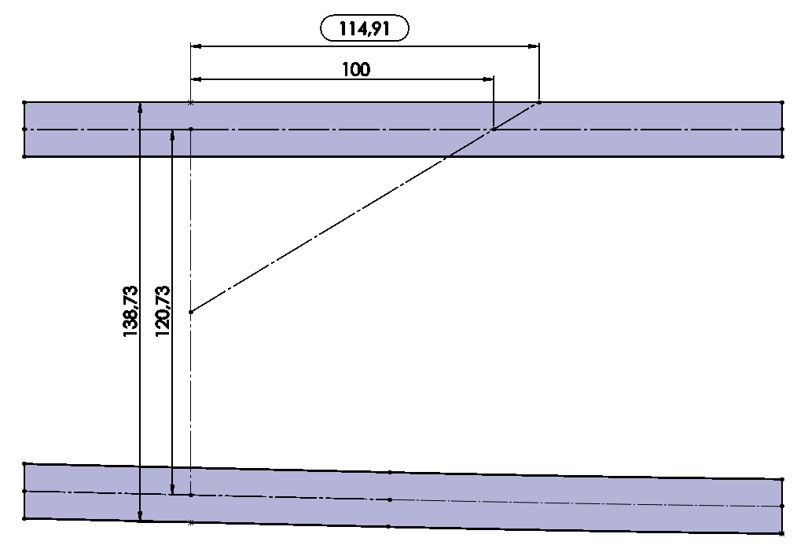
M = 4581,06 деканНьютон-метр / 0,12073 м = 37944,6699246252 daN.
Сечение полок лонжерона = 5,2 мм * (18 мм * 4) = 374,4 мм².
37944,6699246252 daN / 374,4 мм² = 101,3479431747468 daN /мм² * 10 = 1013,479431747468 MPa.
Коэффициент нагружения наружних волокон для H’ = 138,73 мм составляет 1,1491.
Напряжение в наружних волокнах: 1013,479431747468 MPa * 1,1491 = 1164,589215021015 MPa.

Коэффициент безопасности: 800 MPa / 1013,479431747468 MPa = 0,6869374966567624.
Необходимо увеличить площадь полок лонжерона!!!

T = 3463,18 кг (Напряжение стенок).
Толщина стенок: 1,5 + 2,5 + 2,5 + 1,5 + 1,5 = 9,5 мм.
Потребная (необходимая) толщина стенок для 5-х (слоёв) сторон =
= 3463,18 кг / 4,5 / 138,73 мм = 5,54743426479893 мм.
Избыточность толщины стенок составляет в 1,712503392835486 раз от необходимого.

= 3463,18 кг / 2,2 / 138,73 мм = 11,34702463254327 мм.
Недостаток толщины стенок состовляет в 0,8372238809417931 раз от необходимого.
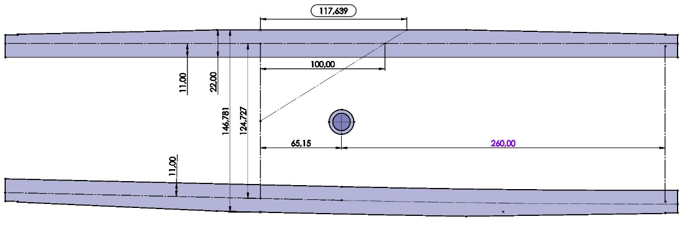
M = 4581,06 деканНьютон-метр / 0, 124727 м = 36728,69547090846 daN.
Сечение полок лонжерона = 5,2 мм * (22 мм * 4) = 457,6 мм².
36728,69547090846 daN / 457,6 мм² = 80,26375758502723 daN * 10 = 802,6375758502723 MPa.
Коэффициент нагружения наружних волокон для H’ = 146,781 мм составляет 1,17639.
Напряжение в наружних волокнах: 802,6375758502723 MPa * 1,17639 = 944,2148178545018 MPa.

Коэффициент безопасности: 800 MPa / 944,2148178545018 MPa = 0,847264822445601.
Необходимо увеличить площадь полок лонжерона!!!
Сечение полок лонжерона = 5,2 мм * (18 мм * 5) = 468 мм².
37944,6699246252 daN / 468 мм² = 81,07835453979744 daN /мм² * 10 = 810,7835453979744 MPa.
Коэффициент нагружения наружних волокон для H’ = 138,73 мм составляет 1,1491.
Напряжение в наружних волокнах: 810,7835453979744 MPa * 1,1491 = 931,6713720168123 MPa.

Коэффициент безопасности: 800 MPa / 931,6713720168123 MPa = 0,8586718708209527.
Необходимо увеличить площадь полок лонжерона!!!

